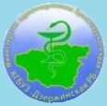
Краевое государственное бюджетное учреждение здравоохранения «Дзержинская РБ»

Пресс-релиз
О работе передвижного флюорографического комплекса на территории Дзержинского района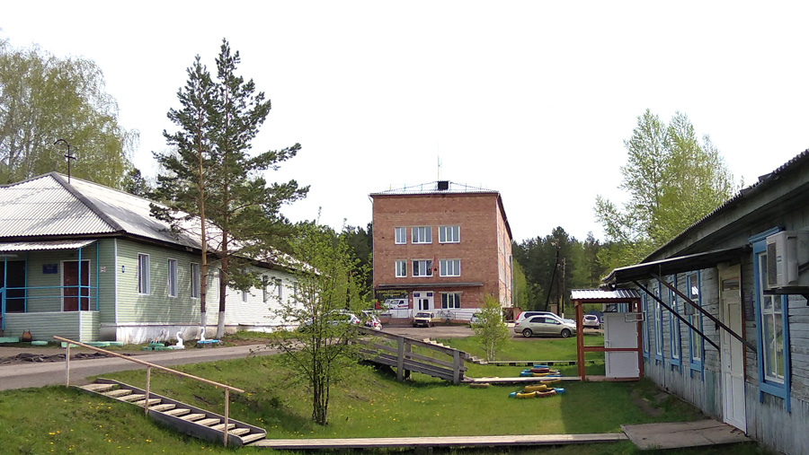
Численность населения района-12533 человек
в том числе:
взрослое население-9422 человек
дети-3111
Общее количество ФАП-17
Передвижной комплекс ФАП-1
Численность населения на ФАП-6108 человек

С 21 марта 2023 года по 24.03.2023 г. на территории Дзержинского района работает передвижной флюорографический комплекс.
Организована работа по диагностическому обследованию населения в отдаленных населенных пунктах района
(с.Шеломки, д. Орловка, д. А-Ерша, с. Курай).

